프로젝트명 : 은행 업무 관리 프로그램 개발

화면 설계서

Version 1.0

박인선, 장현서, 황하나

NO NAME

|  |  |  |  |
| --- | --- | --- | --- |
| **화면 설계서** | | 프로젝트명 : 은행 업무 관리 프로그램 개발 | |
| 프로그램명 : 은행 업무 관리 프로그램 | |
| 단계명 : 계획 | 활동명 : 요구사항 정의 | 작업명 : 화면 설계 | |
| 문서번호 | 작성자 : 박인선 | 작성일 : 2020/02/15 | 버전 : 1.0 |

**재.개정 이력서**

|  |  |  |  |  |
| --- | --- | --- | --- | --- |
| 버전 | 재,개정 일자 | 재,개정 페이지 및 내용 | 작성자 | 승인자 |
| 1.0 | 2020/02/15 | 제정 | 박인선 |  |
|  |  |  |  |  |
|  |  |  |  |  |
|  |  |  |  |  |
|  |  |  |  |  |
|  |  |  |  |  |
|  |  |  |  |  |
|  |  |  |  |  |
|  |  |  |  |  |
|  |  |  |  |  |
|  |  |  |  |  |
|  |  |  |  |  |
|  |  |  |  |  |
|  |  |  |  |  |
|  |  |  |  |  |
|  |  |  |  |  |
|  |  |  |  |  |
|  |  |  |  |  |
|  |  |  |  |  |
|  |  |  |  |  |
|  |  |  |  |  |
|  |  |  |  |  |
|  |  |  |  |  |
|  |  |  |  |  |
|  |  |  |  |  |
|  |  |  |  |  |
|  |  |  |  |  |
|  |  |  |  |  |
|  |  |  |  |  |
|  |  |  |  |  |
|  |  |  |  |  |

|  |  |  |  |
| --- | --- | --- | --- |
| **화면 설계서** | | 프로젝트명 : 은행 업무 관리 프로그램 개발 | |
| 프로그램명 : 은행 업무 관리 프로그램 | |
| 단계명 : 계획 | 활동명 : 요구사항 정의 | 작업명 : 화면 설계 | |
| 문서번호 | 작성자 : 박인선 | 작성일 : 2020/02/15 | 버전 : 1.0 |

1. 로그인
   1. 화면

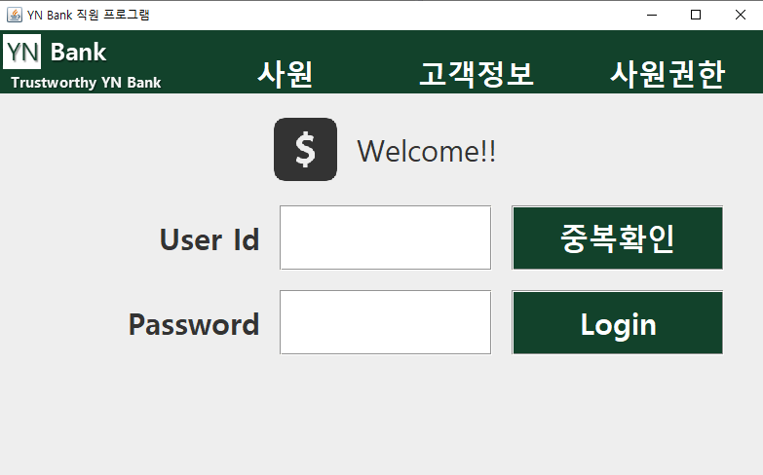

* 1. 처리개요
     1. 화면에 Login 화면이 나타난다.
     2. 출력되는 정보는 사원, 고객정보, 사원권한 메뉴, id와 pass를 입력하는 창, 중복확인, Login 버튼이 있다.
  2. 화면 입/출력 정보 일람

|  |  |  |  |  |
| --- | --- | --- | --- | --- |
| 번호 | 입/출력 | 테이블명 | 필드명 | 자료형 |
| 1 | 입력 | Employee | empid | varchar(12) |
| 2 | 입력 | Employee | emppass | varchar(41) |

* 1. 업무흐름
     1. 사용자는 화면에 아이디와 패스워드를 입력한다.
     2. 중복확인을 눌러 중복확인을 받는다.
     3. 중복확인이 끝나면 Login 버튼을 누른다.

|  |  |  |  |
| --- | --- | --- | --- |
| **화면 설계서** | | 프로젝트명 : 은행 업무 관리 프로그램 개발 | |
| 프로그램명 : 은행 업무 관리 프로그램 | |
| 단계명 : 계획 | 활동명 : 요구사항 정의 | 작업명 : 화면 설계 | |
| 문서번호 | 작성자 : 박인선 | 작성일 : 2020/02/15 | 버전 : 1.0 |

1. 메인메뉴
   1. 화면

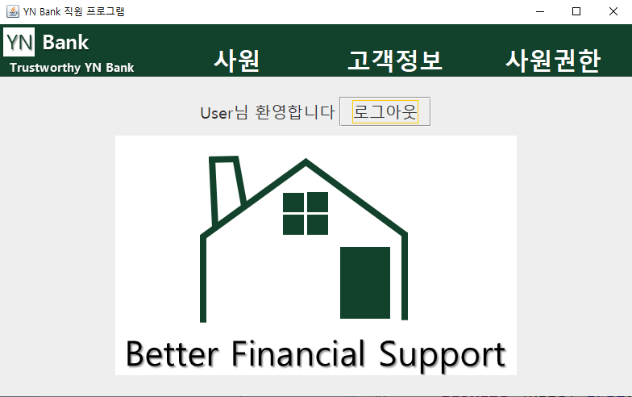

* 1. 처리개요
     1. 로그인이 되면 메인 로고가 화면에 나타난다.
  2. 화면 입/출력 정보 일람 : 없음
  3. 업무흐름 : 없음

|  |  |  |  |
| --- | --- | --- | --- |
| **화면 설계서** | | 프로젝트명 : 은행 업무 관리 프로그램 개발 | |
| 프로그램명 : 은행 업무 관리 프로그램 | |
| 단계명 : 계획 | 활동명 : 요구사항 정의 | 작업명 : 화면 설계 | |
| 문서번호 | 작성자 : 박인선 | 작성일 : 2020/02/15 | 버전 : 1.0 |

1. 사원
   1. 화면

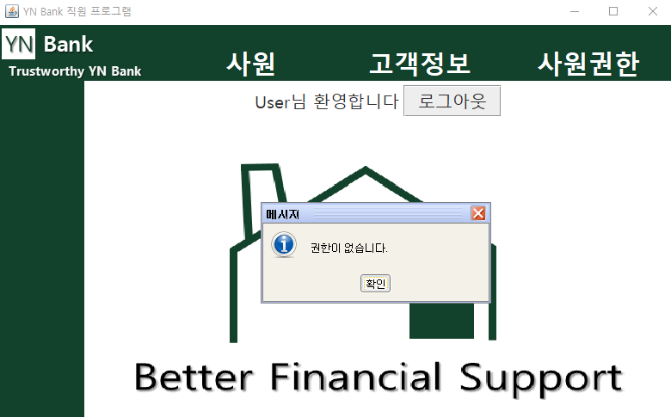

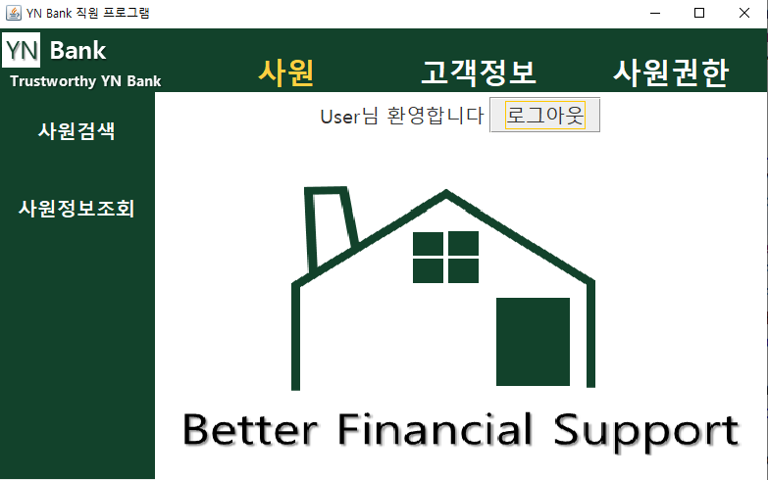

* 1. 처리 개요
     1. 사원을 클릭하게 되면 사원검색, 사원정보조회 메뉴가 나타난다.
  2. 화면 입/출력 정보 일람

|  |  |  |  |  |
| --- | --- | --- | --- | --- |
| 번호 | 입/출력 | 테이블명 | 필드명 | 자료형 |
| 1 | 출력 | Employee | empauth | char(2) |

* 1. 업무 흐름 : 사원을 클릭할 때 권한이 없으면 권한이 없다는 메시지 창이 나타나고 메인 화면으로 돌아간다.

|  |  |  |  |
| --- | --- | --- | --- |
| **화면 설계서** | | 프로젝트명 : 은행 업무 관리 프로그램 개발 | |
| 프로그램명 : 은행 업무 관리 프로그램 | |
| 단계명 : 계획 | 활동명 : 요구사항 정의 | 작업명 : 화면 설계 | |
| 문서번호 | 작성자 : 박인선 | 작성일 : 2020/02/15 | 버전 : 1.0 |

4. 사원 검색

* 1. 화면

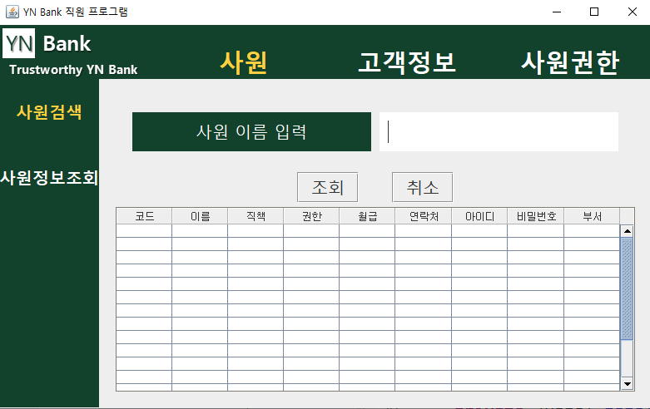

* 1. 처리개요
     1. 사원 검색을 입력하면 사원 이름을 검색할 수 있는 필드, 조회, 취소 버튼, 사원 정보가 출력되는 리스트나 나타난다.
     2. 사원 테이블의 정보는 사원코드,사원명,직책,권한,월급,연락처,아이디,비밀번호,부서 순이다.
  2. 화면 입/출력 정보 일람

|  |  |  |  |  |
| --- | --- | --- | --- | --- |
| 번호 | 입/출력 | 테이블명 | 필드명 | 자료형 |
| 1 | 출력 | Employee | empcode | varchar(4) |
| 2 | 입/출력 | Employee | empname | varchar(5) |
| 3 | 출력 | Employee | emptitle | varchar(10) |
| 4 | 출력 | Employee | empauth | char(2) |
| 5 | 출력 | Employee | empsalary | INTEGER |
| 6 | 출력 | Employee | emptel | char(13) |
| 7 | 출력 | Employee | empid | varchar(12) |
| 8 | 출력 | Employee | emppwd | varchar(41) |
| 9 | 출력 | Department | deptname | varchar(10) |
| 10 | 출력 | Department | deptno | INTEGER |

* 1. 업무 흐름
     1. 전체 사원에 대한 정보가 테이블에 나타난다.
     2. 사원 이름을 입력하고 조회 버튼을 누르면 해당 사원만 나타나게 테이블이 갱신된다.
     3. 마우스 오른쪽 버튼을 누르면 추가,수정,삭제 할 수 있는 팝업창이 나타난다.

|  |  |  |  |
| --- | --- | --- | --- |
| **화면 설계서** | | 프로젝트명 : 은행 업무 관리 프로그램 개발 | |
| 프로그램명 : 은행 업무 관리 프로그램 | |
| 단계명 : 계획 | 활동명 : 요구사항 정의 | 작업명 : 화면 설계 | |
| 문서번호 | 작성자 : 박인선 | 작성일 : 2020/02/15 | 버전 : 1.0 |

1. 사원 추가
   1. 화면

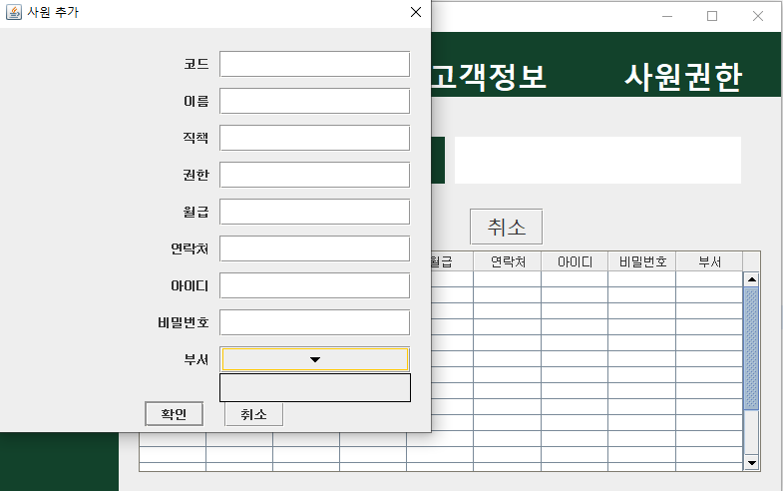

* 1. 처리 개요
     1. 사원 추가 버튼을 누르게 되면 사원 정보를 추가할 수 있는 다이얼로그 창이 나타난다.
     2. 이 때 입력 할 수 있는 정보는 사원코드,이름,직책,월급,연락처,아이디,비밀번호 , 부서 순이다.
  2. 화면 입/출력 정보 일람

|  |  |  |  |  |
| --- | --- | --- | --- | --- |
| 번호 | 입/출력 | 테이블명 | 필드명 | 자료형 |
| 1 | 입력 | Employee | empcode | varchar(4) |
| 2 | 입력 | Employee | empname | varchar(5) |
| 3 | 입력 | Employee | emptitle | varchar(10) |
| 4 | 입력 | Employee | empauth | char(2) |
| 5 | 입력 | Employee | empsalary | INTEGER |
| 6 | 입력 | Employee | emptel | char(13) |
| 7 | 입력 | Employee | empid | varchar(12) |
| 8 | 입력 | Employee | emppwd | varchar(41) |
| 9 | 입/출력 | Department | deptname | varchar(10) |
| 10 | 입/출력 | Department | deptno | INTEGER |

* 1. 업무 흐름
     1. 추가 버튼을 누르게 되면 사원 정보를 입력할 수 있는 화면이 나타난다.
     2. 코드,이름,직책,권한,월급,연락처,아이디,비밀번호 입력 및 부서 정보를 선택하고 확인 버튼을 누른다.
     3. 확인 버튼을 누름과 동시에 다이얼로그 창이 사라지고 사원 검색 화면으로 돌아가 테이블에 추가된 사원 정보가 갱신된다.
     4. 취소 버튼을 누를 경우 필드에 입력된 정보가 초기화 된다.

|  |  |  |  |
| --- | --- | --- | --- |
| **화면 설계서** | | 프로젝트명 : 은행 업무 관리 프로그램 개발 | |
| 프로그램명 : 은행 업무 관리 프로그램 | |
| 단계명 : 계획 | 활동명 : 요구사항 정의 | 작업명 : 화면 설계 | |
| 문서번호 | 작성자 : 박인선 | 작성일 : 2020/02/15 | 버전 : 1.0 |

1. 사원 수정
   1. 화면

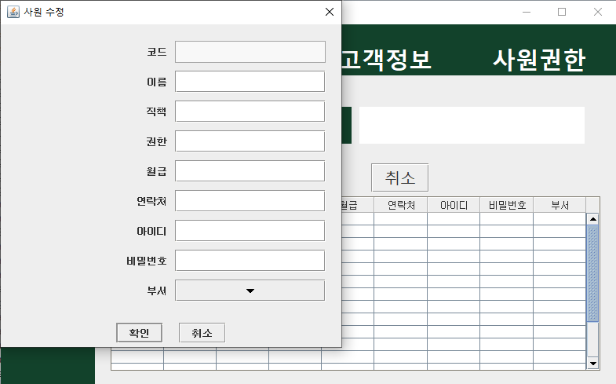

* 1. 처리 개요
     1. 사원 수정 버튼을 누르면 사원 정보를 수정할 수 있는 다이얼로그 창이 나타난다.
     2. 이 때 수정할 수 있는 정보는 이름,직책,연락처,아이디,비밀번호, 부서 순이다.
  2. 화면 입/출력 정보 일람

|  |  |  |  |  |
| --- | --- | --- | --- | --- |
| 번호 | 입/출력 | 테이블명 | 필드명 | 자료형 |
| 1 | 입력 | Employee | empname | varchar(5) |
| 2 | 입력 | Employee | emptitle | varchar(10) |
| 3 | 입력 | Employee | empauth | char(2) |
| 4 | 입력 | Employee | empsalary | INTEGER |
| 5 | 입력 | Employee | emptel | char(13) |
| 6 | 입력 | Employee | empid | varchar(12) |
| 7 | 입력 | Employee | emppwd | varchar(41) |
| 8 | 입/출력 | Department | deptname | varchar(10) |
| 9 | 입/출력 | Department | deptno | INTEGER |

* 1. 업무 흐름
     1. 수정 버튼을 누르면 사원 정보를 입력할 수 있는 화면이 나타난다.
     2. 이름,직책,권한,연락처,아이디,비밀번호를 입력 후 부서 정보를 선택하고 확인 버튼을 누른다.
     3. 확인 버튼을 누름과 동시에 다이얼로그 창이 사라지고 사원 검색 화면으로 돌아가 테이블에 수정된 사원 정보가 갱신된다.
     4. 취소 버튼을 누를 경우 필드에 입력도니 정보가 초기화 된다.

|  |  |  |  |
| --- | --- | --- | --- |
| **화면 설계서** | | 프로젝트명 : 은행 업무 관리 프로그램 개발 | |
| 프로그램명 : 은행 업무 관리 프로그램 | |
| 단계명 : 계획 | 활동명 : 요구사항 정의 | 작업명 : 화면 설계 | |
| 문서번호 | 작성자 : 박인선 | 작성일 : 2020/02/15 | 버전 : 1.0 |

1. 사원 삭제
   1. 화면

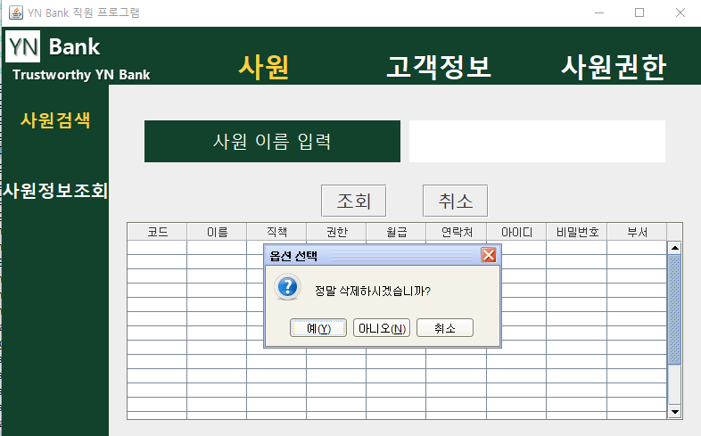

* 1. 처리 개요
     1. 삭제 버튼을 누르면 팝업 창이 나타난다.
     2. 이 떄 나타나는 것은 정말 삭제하시겠습니까 라는 메시지와 예,아니오,취소 버튼이다.
  2. 화면 입/출력 정보 일람 : 없음
  3. 업무 흐름
     1. 삭제 버튼을 누르면 정말 삭제 하시겠습니까 라는 팝업이 나타난다.
     2. 예를 누르게 되면 삭제가 완료되었습니다 라는 메시지가 나타나고 확인 버튼을 누르면 사원 검색 화면의 테이블에 삭제된 사원 정보가 갱신된다.
     3. 아니오를 누르게 되면 삭제가 취소 되었습니다 라는 팝업창이 나타나고 삭제가 취소 되었습니다 라는 메시지가 나타나고 확인 버튼을 누르면 다시 사원 검색 화면으로 돌아간다
     4. 취소를 누르게 되면 아무런 메시지도 뜨지 않은채 다시 사원 검색 화면을 돌아간다.

|  |  |  |  |
| --- | --- | --- | --- |
| **화면 설계서** | | 프로젝트명 : 은행 업무 관리 프로그램 개발 | |
| 프로그램명 : 은행 업무 관리 프로그램 | |
| 단계명 : 계획 | 활동명 : 요구사항 정의 | 작업명 : 화면 설계 | |
| 문서번호 | 작성자 : 박인선 | 작성일 : 2020/02/15 | 버전 : 1.0 |

1. 사원 조회
   1. 화면

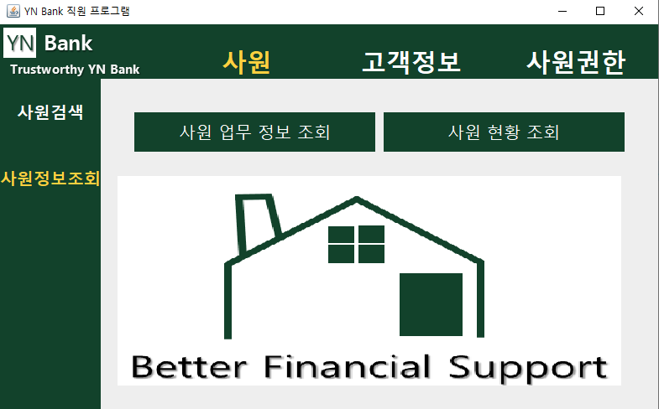

* 1. 처리 개요
     1. 사원 정보 조회 버튼을 누르면 메인 로고 화면이 나타난다.
  2. 화면 입/출력 정보 일람 : 없음
  3. 업무 흐름 : 없음

|  |  |  |  |
| --- | --- | --- | --- |
| **화면 설계서** | | 프로젝트명 : 은행 업무 관리 프로그램 개발 | |
| 프로그램명 : 은행 업무 관리 프로그램 | |
| 단계명 : 계획 | 활동명 : 요구사항 정의 | 작업명 : 화면 설계 | |
| 문서번호 | 작성자 : 박인선 | 작성일 : 2020/02/15 | 버전 : 1.0 |

1. 사원 업무 정보 조회
   1. 화면

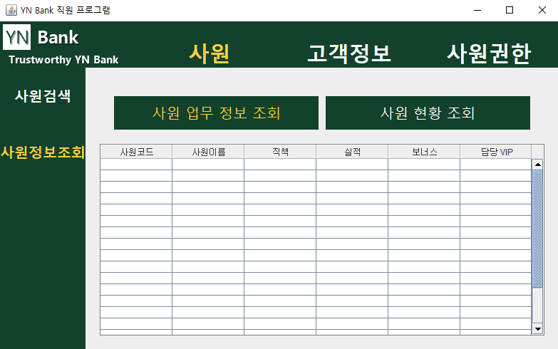

* 1. 처리 개요
     1. 사원 업무 조회를 클릭하면 사원의 정보를 조회하는 테이블이 나타난다.
     2. 테이블에 나타나는 정보는 사원 코드, 사원 이름, 직책, 실적, 보너스, 담당 VIP 여부이다.
  2. 화면 입/출력 정보 일람

|  |  |  |  |  |
| --- | --- | --- | --- | --- |
| 번호 | 입/출력 | 테이블명 | 필드명 | 자료형 |
| 1 | 출력 | EmployeeWorkInfo | empno | char(4) |
| 2 | 출력 | EmployeeWorkInfo | empname | varchar(5) |
| 3 | 출력 | EmployeeWorkInfo | emptitle | varchar(10) |
| 4 | 출력 | EmployeeWorkInfo | empperformance | INTEGER |
| 5 | 출력 | EmployeeWorkInfo | bonus | FLOAT |
| 6 | 출력 | EmployeeWorkInfo | custcode | char(4) |

* 1. 업무 흐름
     1. 사원 업무 정보 조회 버튼을 클릭 시 사원 정보를 담고 있는 테이블이 나타나고, 조회만 가능할 뿐 추가,삽입,삭제가 불가능하다

|  |  |  |  |
| --- | --- | --- | --- |
| **화면 설계서** | | 프로젝트명 : 은행 업무 관리 프로그램 개발 | |
| 프로그램명 : 은행 업무 관리 프로그램 | |
| 단계명 : 계획 | 활동명 : 요구사항 정의 | 작업명 : 화면 설계 | |
| 문서번호 | 작성자 : 박인선 | 작성일 : 2020/02/15 | 버전 : 1.0 |

1. 사원 현황 조회
   1. 화면

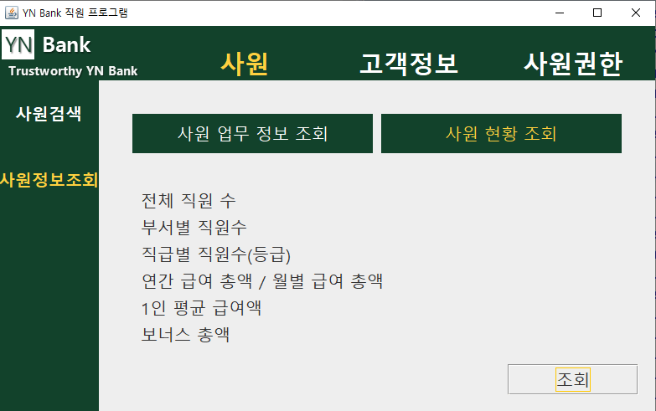

* 1. 처리 개요
     1. 사원 현황 조회를 클릭하면 사원에 관한 통계에 관한 화면을 선택할 수 있다.
     2. 조회가 가능한 사원 통계는 전체 직원 수, 부서별 직원 수, 직급별 직원수, 연간 급여 총액/월별 급여 총액, 1인 평균 급여액, 보너스 총액이 있다.
  2. 화면 입/출력 정보 일람 : 없음
  3. 업무 흐름
     1. 사원 현황 조회를 클릭하면 사원에 대한 통계를 나타나는 리스트가 나타난다.
     2. 통계 리스트에서 조회하고자 하는 통계를 클릭하고 조회 버튼을 누른다.

|  |  |  |  |
| --- | --- | --- | --- |
| **화면 설계서** | | 프로젝트명 : 은행 업무 관리 프로그램 개발 | |
| 프로그램명 : 은행 업무 관리 프로그램 | |
| 단계명 : 계획 | 활동명 : 요구사항 정의 | 작업명 : 화면 설계 | |
| 문서번호 | 작성자 : 박인선 | 작성일 : 2020/02/15 | 버전 : 1.0 |

1. 사원 권한
   1. 화면

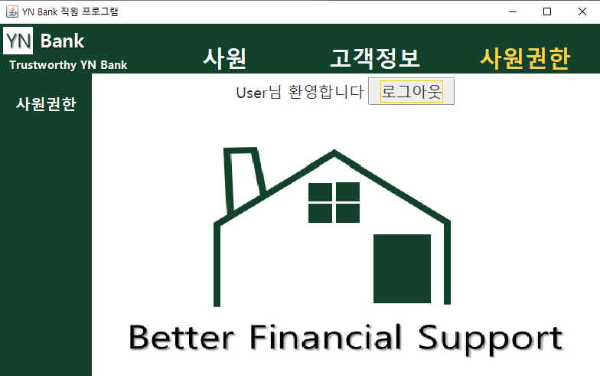

* 1. 처리 개요
     1. 사원 권한을 누르게 되면 메인 로고와 함께 사원 권한 메뉴가 화면에 나타난다.
  2. 화면 입/출력 정보 일람

|  |  |  |  |  |
| --- | --- | --- | --- | --- |
| 번호 | 입/출력 | 테이블명 | 필드명 | 자료형 |
| 1 | 출력 | Employee | empauth | char(2) |

* 1. 업무 흐름 : 권한이 없는 사원이 사원권한을 클릭하게 되면 권한이 없다는 권한이 나타나고, 메인 화면으로 돌아간다.

|  |  |  |  |
| --- | --- | --- | --- |
| **화면 설계서** | | 프로젝트명 : 은행 업무 관리 프로그램 개발 | |
| 프로그램명 : 은행 업무 관리 프로그램 | |
| 단계명 : 계획 | 활동명 : 요구사항 정의 | 작업명 : 화면 설계 | |
| 문서번호 | 작성자 : 박인선 | 작성일 : 2020/02/15 | 버전 : 1.0 |

1. 사원 권한 – 사원 권한
   1. 화면

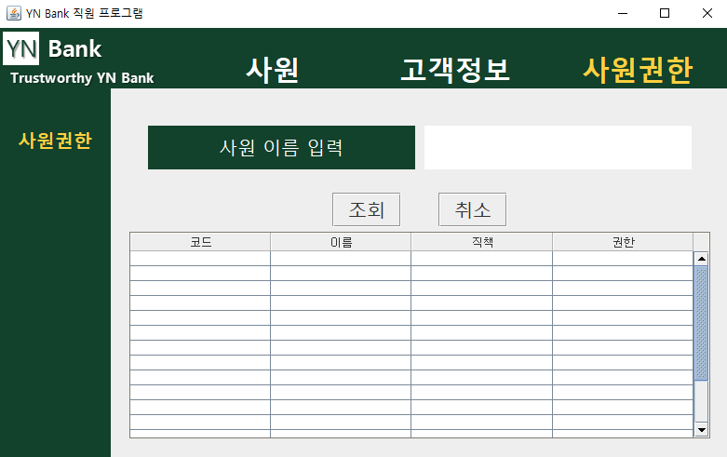

* 1. 처리 개요
     1. 왼쪽의 사원 권한을 클릭하면 사원 이름으로 검색할 수 있는 화면과 그것에 해당하는 사원 정보에 대한 정보를 출력하는 테이블이 화면에 나타난다.
     2. 테이블에서 출력되는 정보는 사원코드, 사원이름, 사원직책, 권한이다
  2. 화면 입/출력 정보 일람

|  |  |  |  |  |
| --- | --- | --- | --- | --- |
| 번호 | 입/출력 | 테이블명 | 필드명 | 자료형 |
| 1 | 출력 | Employee | empno | char(4) |
| 2 | 출력 | Employee | empname | varchar(5) |
| 3 | 출력 | Employee | emptitle | varchar(10) |
| 4 | 출력 | Employee | empauth | char(2) |

* 1. 업무 흐름
     1. 왼쪽의 사원 권한을 클릭하면 모든 사원의 사원 권한에 관련된 정보가 화면이 나타난다
     2. 사원 이름 입력 란에 이름을 입력하고 조회 버튼을 누르면 테이블이 조회된 사원으로 갱신된다.
     3. 마우스 오른쪽 버튼을 눌러 추가,수정,삭제 기능을 수행할 수 있다.
     4. 추가,수정,삭제에 따른 업무 흐름은 사원 추가,사원 수정,사원 삭제와 동일하다.

|  |  |  |  |
| --- | --- | --- | --- |
| **화면 설계서** | | 프로젝트명 : 은행 업무 관리 프로그램 개발 | |
| 프로그램명 : 은행 업무 관리 프로그램 | |
| 단계명 : 계획 | 활동명 : 요구사항 정의 | 작업명 : 화면 설계 | |
| 문서번호 | 작성자 : 박인선 | 작성일 : 2020/02/15 | 버전 : 1.0 |

1. 고객
   1. 화면

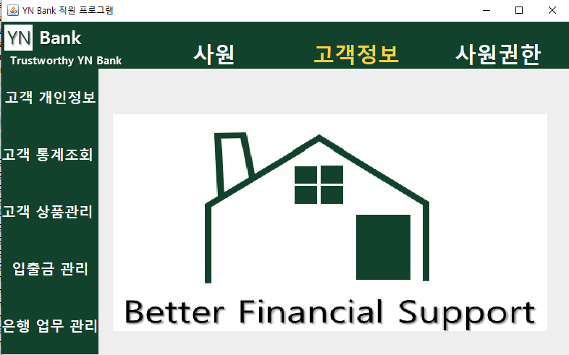

* 1. 처리 개요
     1. 고객 정보를 클릭하게 되면 메인 로고와 고객 정보에 관련된 메뉴들이 왼쪽에 나타난다.
  2. 화면 입/출력 정보 일람

|  |  |  |  |  |
| --- | --- | --- | --- | --- |
| 번호 | 입/출력 | 테이블명 | 필드명 | 자료형 |
| 1 | 출력 | Employee | empauth | char(2) |

* 1. 업무 흐름
     1. 권한이 없는 사원이 고객 정보를 클릭하게 되면 권한이 없습니다. 라는 메시지가 나타나고 확인 시 메인 화면으로 돌아간다.

|  |  |  |  |
| --- | --- | --- | --- |
| **화면 설계서** | | 프로젝트명 : 은행 업무 관리 프로그램 개발 | |
| 프로그램명 : 은행 업무 관리 프로그램 | |
| 단계명 : 계획 | 활동명 : 요구사항 정의 | 작업명 : 화면 설계 | |
| 문서번호 | 작성자 : 박인선 | 작성일 : 2020/02/15 | 버전 : 1.0 |

1. 고객 개인정보
   1. 화면

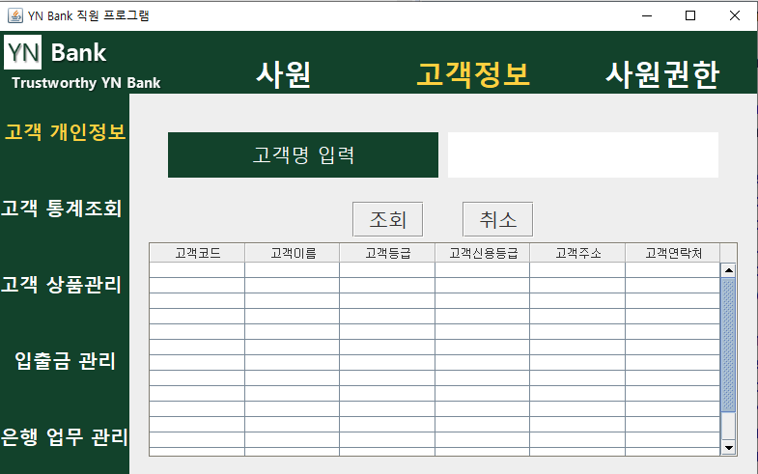

* 1. 처리 개요
     1. 고객 개인 정보를 클릭하게 되면 고객명으로 검색할 수 있는 부분과 고객 정보에 대한 테이블이 화면에 나타난다.
     2. 테이블에 나타나는 정보는 고객코드, 고객이름, 고객등급, 고객신용등급, 고객주소, 고객연락처 순이다.
  2. 화면 입/출력 정보

|  |  |  |  |  |
| --- | --- | --- | --- | --- |
| 번호 | 입/출력 | 테이블명 | 필드명 | 자료형 |
| 1 | 출력 | Customer | custcode | char(4) |
| 2 | 입/출력 | Customer | custName | varchar(5) |
| 3 | 출력 | Customer | custrank | char(1) |
| 4 | 출력 | Customer | custcredit | Integer(1) |
| 5 | 출력 | Customer | custaddr | varchar(50) |
| 6 | 출력 | Customer | custtel | char(13) |

* 1. 업무 흐름
     1. 고객 개인 정보를 클릭하면 모든 고객 정보가 테이블에 표시된다.
     2. 고객명을 입력하고 조회 버튼을 부르면, 해당 되는 고객 정보가 테이블에 갱신된다.
     3. 마우스 오른쪽 버튼을 눌러 추가,수정,삭제를 진행할 수 있다.
     4. 수정,삭제는 사원 수정,사원 삭제와 동일하다.
     5. 마우슬 오른쪽 버튼을 눌러 추가 버튼을 누르게 되면 추가할 수 있는 다이얼로그 창이 화면에 나타나고, 입력한 후 확인 버튼을 누를 시 중복된 값이 있는지 체크 후에 고객 개인 정보 화면으로 돌아가 테이블이 갱신된다

|  |  |  |  |
| --- | --- | --- | --- |
| **화면 설계서** | | 프로젝트명 : 은행 업무 관리 프로그램 개발 | |
| 프로그램명 : 은행 업무 관리 프로그램 | |
| 단계명 : 계획 | 활동명 : 요구사항 정의 | 작업명 : 화면 설계 | |
| 문서번호 | 작성자 : 박인선 | 작성일 : 2020/02/15 | 버전 : 1.0 |

1. 고객 통계 정보
   1. 화면

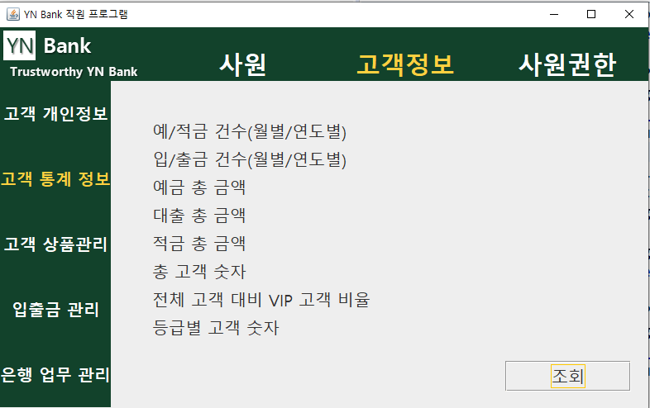

* 1. 처리 개요
     1. 고객 통계 정보를 클릭하게 되면 고객 통계에 관한 정보가 화면에 나타난다.
     2. 조회할 수 있는 통계는 예/적금 건수(월별/연도별), 예금 총 금액, 대출 총 금액, 적금 총 금액, 총 고객 숫자, 전체 고객 대비 VIP 비율, 등급별 고객 숫자 순이다.
  2. 화면 입/출력 정보 일람 : 없음
  3. 업무 흐름
     1. 고객 통계 정보를 클릭한다.
     2. 조회하고자 하는 통계를 클릭한 후 조회 버튼을 누른다.
     3. 해당 통계에 대한 다이얼로그가 나타난다.

|  |  |  |  |
| --- | --- | --- | --- |
| **화면 설계서** | | 프로젝트명 : 은행 업무 관리 프로그램 개발 | |
| 프로그램명 : 은행 업무 관리 프로그램 | |
| 단계명 : 계획 | 활동명 : 요구사항 정의 | 작업명 : 화면 설계 | |
| 문서번호 | 작성자 : 박인선 | 작성일 : 2020/02/15 | 버전 : 1.0 |

1. 고객 상품관리
   1. 화면

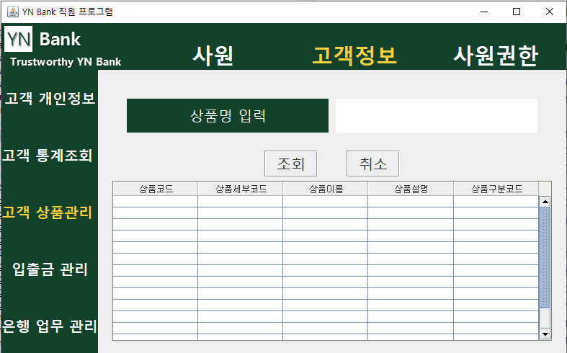

* 1. 처리 개요
     1. 고객 상품 관리를 조회하게 되면 상품명으로 검색할 수 있는 필드와 상품 정보가 있는 테이블이 화면이 나타난다.
     2. 이 때 테이블에 나타나는 정보는 상품코드, 상품세부코드, 상품이름, 상품 설명이다.
  2. 화면 입/출력 정보

|  |  |  |  |  |
| --- | --- | --- | --- | --- |
| 번호 | 입/출력 | 테이블명 | 필드명 | 자료형 |
| 1 | 출력 | Plan | plancode | char(4) |
| 2 | 입/출력 | Plan | plandetail | char(5) |
| 3 | 출력 | Plan | planname | varchar(30) |
| 4 | 출력 | Plan | plandesc | varchar(100) |
| 5 | 출력 | Plan | plandiv | char(1) |

* 1. 업무 흐름
     1. 고객 상품 관리를 조회하게 되면 모든 상품에 대한 정보들이 테이블에 나타난다.
     2. 상품명을 입력하여 조회 버튼을 누르면 해당 상품이 테이블에 갱신된다.
     3. 마우스 오른쪽 버튼을 눌러 추가,수정,삭제를 수행할 수 있다.
     4. 이 때 수행 흐름은 사원 추가, 사원 수정, 사원 삭제와 동일하다.

|  |  |  |  |
| --- | --- | --- | --- |
| **화면 설계서** | | 프로젝트명 : 은행 업무 관리 프로그램 개발 | |
| 프로그램명 : 은행 업무 관리 프로그램 | |
| 단계명 : 계획 | 활동명 : 요구사항 정의 | 작업명 : 화면 설계 | |
| 문서번호 | 작성자 : 박인선 | 작성일 : 2020/02/15 | 버전 : 1.0 |

1. 입출금 관리
   1. 화면

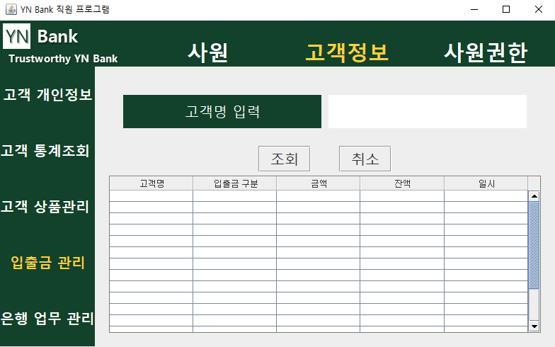

* 1. 처리 개요
     1. 입출금 관리를 클릭하게 되면, 고객명으로 조회할 수 있는 화면과 고객의 입출금 정보가 출력되는 테이블이 화면이 나타난다.
     2. 테이블의 정보는 고객명, 입출금 구분, 금액, 잔액, 일시이다
  2. 화면 입/출력 정보 일람

|  |  |  |  |  |
| --- | --- | --- | --- | --- |
| 번호 | 입/출력 | 테이블명 | 필드명 | 자료형 |
| 1 | 출력 | CustD/W | custname | char(5) |
| 2 | 입/출력 | CustD/W | divdw | char(1) |
| 3 | 출력 | CustD/W | price | Int |
| 4 | 출력 | CustD/W | blance | Bigint |
| 5 | 출력 | CustD/W | dwdate | Datetime |

* 1. 업무 흐름
     1. 입출금 관리를 클릭하게 되면 모든 고객의 입출금 정보가 화면에 나타난다.
     2. 고객명을 입력하여 조회 버튼을 누르면 해당 고객의 입출금 정보가 화면에 나타난다.
     3. 마우스 오른쪽 버튼을 눌러 입,출금 팝업 메뉴를 클릭하여 입금과 출금을 수행할 수 있다. 입출금 버튼을 클릭시 다이얼로그가 화면에 나타나 입,출금이 가능하다.

|  |  |  |  |
| --- | --- | --- | --- |
| **화면 설계서** | | 프로젝트명 : 은행 업무 관리 프로그램 개발 | |
| 프로그램명 : 은행 업무 관리 프로그램 | |
| 단계명 : 계획 | 활동명 : 요구사항 정의 | 작업명 : 화면 설계 | |
| 문서번호 | 작성자 : 박인선 | 작성일 : 2020/02/15 | 버전 : 1.0 |

1. 은행 업무 관리
   1. 화면

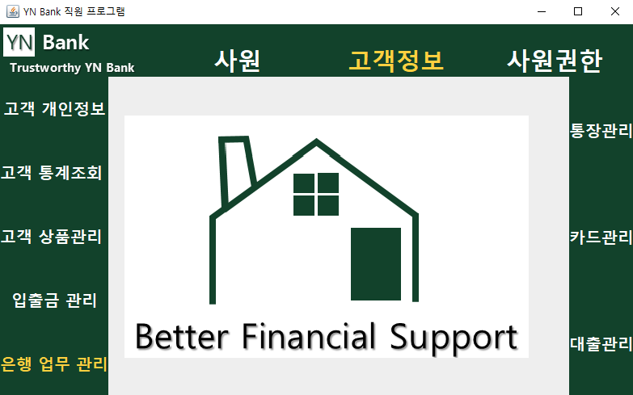

* 1. 처리 개요
     1. 은행 업무 관리를 클릭하게 되면, 메인 로고와 오른쪽의 메뉴 버튼이 나타난다.
  2. 화면 입/출력 정보 일람 : 없음
  3. 업무 흐름 : 없음

|  |  |  |  |
| --- | --- | --- | --- |
| **화면 설계서** | | 프로젝트명 : 은행 업무 관리 프로그램 개발 | |
| 프로그램명 : 은행 업무 관리 프로그램 | |
| 단계명 : 계획 | 활동명 : 요구사항 정의 | 작업명 : 화면 설계 | |
| 문서번호 | 작성자 : 박인선 | 작성일 : 2020/02/15 | 버전 : 1.0 |

1. 통장 관리
   1. 화면

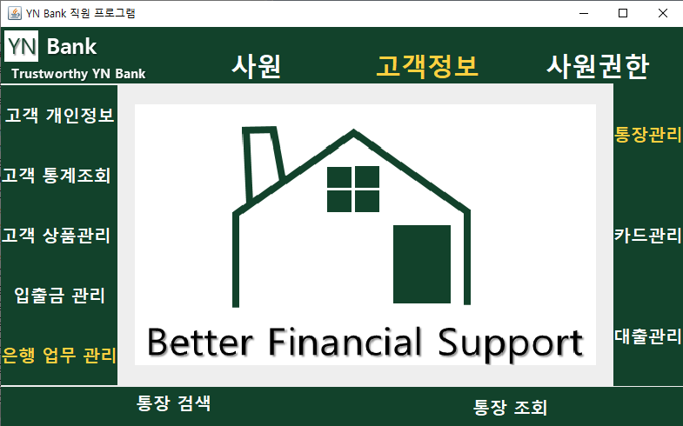

* 1. 처리 개요
     1. 통장 관리를 클릭하면 메인 로고와 통장 관리 메뉴가 아래에 나타난다.
  2. 화면 입/출력 정보 일람 : 없음
  3. 업무 흐름 : 없음

|  |  |  |  |
| --- | --- | --- | --- |
| **화면 설계서** | | 프로젝트명 : 은행 업무 관리 프로그램 개발 | |
| 프로그램명 : 은행 업무 관리 프로그램 | |
| 단계명 : 계획 | 활동명 : 요구사항 정의 | 작업명 : 화면 설계 | |
| 문서번호 | 작성자 : 박인선 | 작성일 : 2020/02/15 | 버전 : 1.0 |

1. 통장 검색
   1. 화면

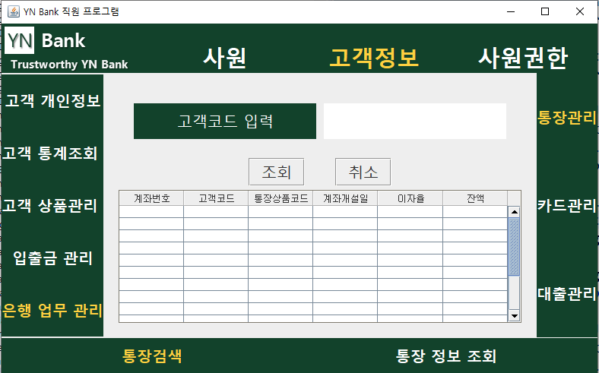

* 1. 처리 개요
     1. 통장 관리를 클릭하면 고객 코드를 입력할 수 있는 창과 고객 정보를 가지고 있는 테이블이 화면이 나타난다.
     2. 이 때 테이블에 나타나는 정보는 계좌번호, 고객코드, 통장상품코드, 계좌개설일, 이자율, 잔액 순이다.
  2. 화면 입/출력 정보 일람

|  |  |  |  |  |
| --- | --- | --- | --- | --- |
| 번호 | 입/출력 | 테이블명 | 필드명 | 자료형 |
| 1 | 출력 | Bankbook | accountnum | char(16) |
| 2 | 입/출력 | Bankbook | custcode | char(4) |
| 3 | 출력 | Bankbook | accountplancode | char(4) |
| 4 | 출력 | Bankbook | accountopendate | datetime |
| 5 | 출력 | Bankbook | accountinterest | float |
| 6 | 출력 | Bankbook | blance | bigint |

* 1. 업무 흐름
     1. 통장 관리를 클릭하게 되면 모든 통장 정보들이 테이블에 갱신된다.
     2. 고객코드를 입력하고 조회 버튼을 누르게 되면 해당 고객의 통장이 테이블에 갱신된다.
     3. 마우스 오른쪽 버튼을 눌러 추가,수정,삭제를 진행할 수 있다.
     4. 이 때 업무 흐름은 사원 추가, 사원 수정, 사원 삭제와 동일하다.

|  |  |  |  |
| --- | --- | --- | --- |
| **화면 설계서** | | 프로젝트명 : 은행 업무 관리 프로그램 개발 | |
| 프로그램명 : 은행 업무 관리 프로그램 | |
| 단계명 : 계획 | 활동명 : 요구사항 정의 | 작업명 : 화면 설계 | |
| 문서번호 | 작성자 : 박인선 | 작성일 : 2020/02/15 | 버전 : 1.0 |

1. 통장 조회
   1. 화면

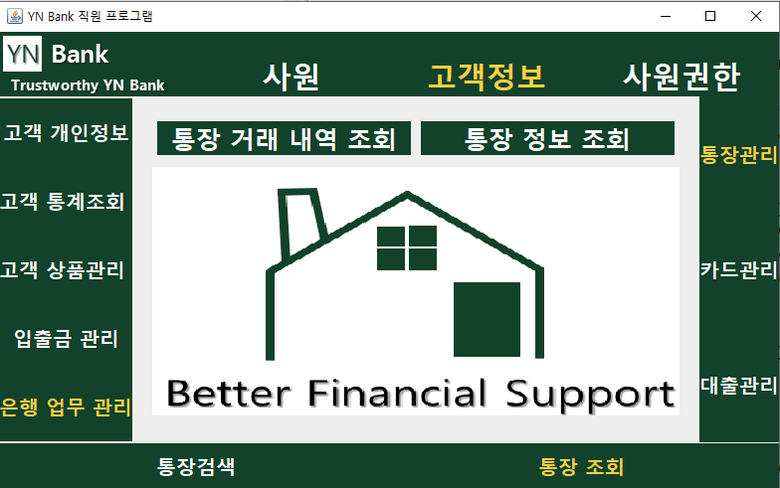

* 1. 처리 개요
     1. 통장 조회를 클릭하게 되면 통장 거래 내역 조회, 통장 정보 조회 화면과 메인 로고가 화면에 나타난다.
  2. 화면 입/출력 정보 일람 : 없음
  3. 업무 흐름 : 없음

|  |  |  |  |
| --- | --- | --- | --- |
| **화면 설계서** | | 프로젝트명 : 은행 업무 관리 프로그램 개발 | |
| 프로그램명 : 은행 업무 관리 프로그램 | |
| 단계명 : 계획 | 활동명 : 요구사항 정의 | 작업명 : 화면 설계 | |
| 문서번호 | 작성자 : 박인선 | 작성일 : 2020/02/15 | 버전 : 1.0 |

1. 통장 거래 내역 조회
   1. 화면

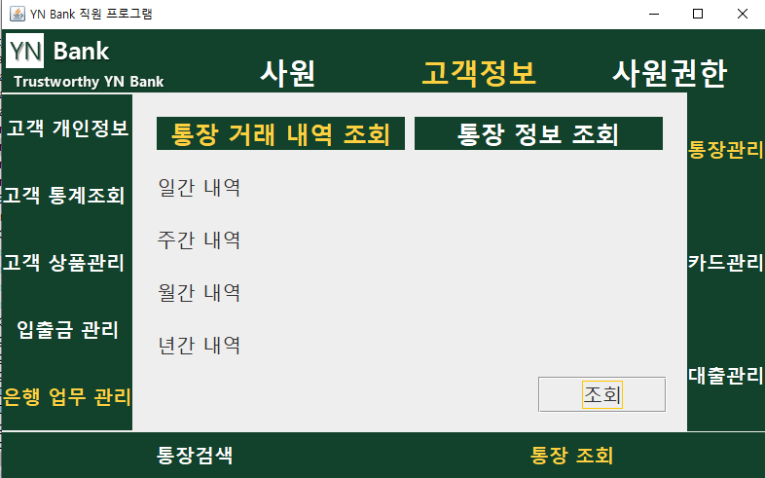

* 1. 처리 개요
     1. 통장 거래 내역을 클릭하게 되면 거래 내역에 대한 항목과 조회 버튼이 화면에 나타난다.
     2. 이 때 내역을 조회할 수 있는 항목은 일간, 주간, 월간, 년간 내역이다.
  2. 화면 입/출력 정보 일람 : 없음
  3. 업무 흐름
     1. 통장 거래 내역을 클릭한다.
     2. 보고 싶은 거래 내역(일간,주간,월간,년간)을 클릭하고 조회 버튼을 클릭한다.
     3. 해당 거래 내역에 대한 다이얼로그가 화면에 나타난다.

|  |  |  |  |
| --- | --- | --- | --- |
| **화면 설계서** | | 프로젝트명 : 은행 업무 관리 프로그램 개발 | |
| 프로그램명 : 은행 업무 관리 프로그램 | |
| 단계명 : 계획 | 활동명 : 요구사항 정의 | 작업명 : 화면 설계 | |
| 문서번호 | 작성자 : 박인선 | 작성일 : 2020/02/15 | 버전 : 1.0 |

1. 통장 정보 조회
   1. 화면

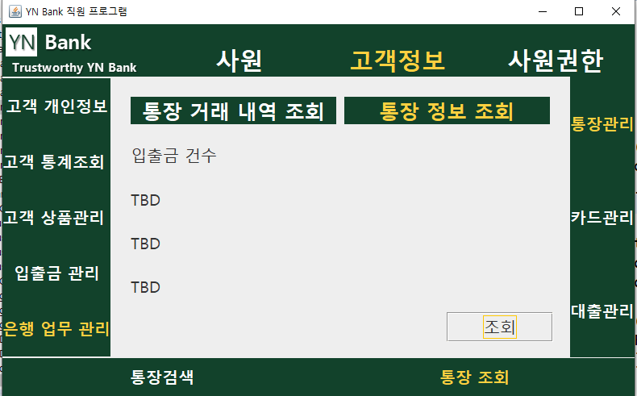

* 1. 처리 개요
     1. 통장 정보 조회를 클릭하게 되면 통장 정보에 대한 통계에 대한 항목과 조회 버튼이 나타난다.
     2. 통장 정보에 대한 통계는 입출금 건수 등이 있다(TBD)
  2. 화면 입/출력 정보 일람 : 없음
  3. 업무 흐름 : 없음

|  |  |  |  |
| --- | --- | --- | --- |
| **화면 설계서** | | 프로젝트명 : 은행 업무 관리 프로그램 개발 | |
| 프로그램명 : 은행 업무 관리 프로그램 | |
| 단계명 : 계획 | 활동명 : 요구사항 정의 | 작업명 : 화면 설계 | |
| 문서번호 | 작성자 : 박인선 | 작성일 : 2020/02/15 | 버전 : 1.0 |

1. 카드 관리(TBD)
   1. 화면

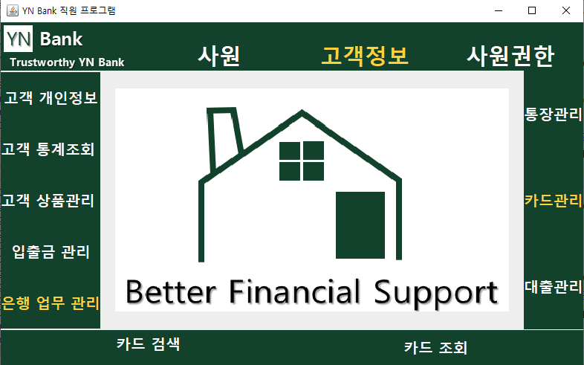

* 1. 처리 개요
     1. 카드 관리를 클릭하게 되면 메인 로고와 카드 관리에 대한 메뉴가 아래에 나타난다.
  2. 화면 입/출력 정보 일람 : 없음
  3. 업무 흐름 : 없음

|  |  |  |  |
| --- | --- | --- | --- |
| **화면 설계서** | | 프로젝트명 : 은행 업무 관리 프로그램 개발 | |
| 프로그램명 : 은행 업무 관리 프로그램 | |
| 단계명 : 계획 | 활동명 : 요구사항 정의 | 작업명 : 화면 설계 | |
| 문서번호 | 작성자 : 박인선 | 작성일 : 2020/02/15 | 버전 : 1.0 |

1. 카드 검색(TBD)
   1. 화면

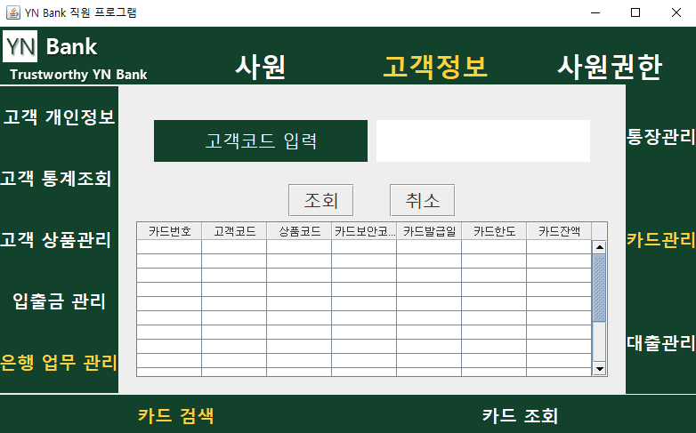

* 1. 처리 개요
     1. 카드 검색을 누르게 되면 고객코드를 입력하는 화면과 카드 정보가 표시되는 테이블이 화면이 나타난다.
     2. 이 때 테이블에 나타나는 카드 정보는 카드번호, 고객코드, 상품코드, 카드보안코드, 카드발급일, 카드한도, 카드잔액 순이다.
  2. 화면 입/출력 정보 일람

|  |  |  |  |  |
| --- | --- | --- | --- | --- |
| 번호 | 입/출력 | 테이블명 | 필드명 | 자료형 |
| 1 | 출력 | Card | cardnum | char(16) |
| 2 | 입/출력 | Card | custcode | char(4) |
| 3 | 출력 | Card | plancode | char(4) |
| 4 | 출력 | Card | cardsecucode | char(3) |
| 5 | 출력 | Card | cardissuedate | datetime |
| 6 | 출력 | Card | cardlimit | Integer |
| 7 | 출력 | Card | cardbalance | Bigint |

* 1. 업무 흐름
     1. 카드 검색을 누르게 되면 모든 카드 정보가 테이블에 나타난다.
     2. 고객 코드를 입력하여 조회를 누르게 되면, 해당 고객의 카드 정보가 테이블에 갱신된다.
     3. 마우스 오른쪽 버튼을 눌러 추가,수정,삭제를 진행할 수 있다.
     4. 추가,수정,삭제 흐름은 사원 추가, 사원 수정, 사원 삭제와 동일하다.

|  |  |  |  |
| --- | --- | --- | --- |
| **화면 설계서** | | 프로젝트명 : 은행 업무 관리 프로그램 개발 | |
| 프로그램명 : 은행 업무 관리 프로그램 | |
| 단계명 : 계획 | 활동명 : 요구사항 정의 | 작업명 : 화면 설계 | |
| 문서번호 | 작성자 : 박인선 | 작성일 : 2020/02/15 | 버전 : 1.0 |

1. 카드 조회(TBD)
   1. 화면

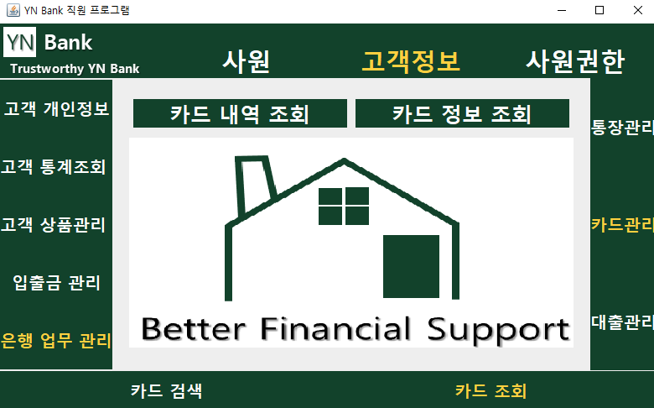

* 1. 처리 개요
     1. 카드 조회를 선택하면 메인 이미지와 카드 내역 조회, 카드 정보 조회 메뉴가 나타난다.
  2. 화면 입/출력 정보 일람 : 없음
  3. 업무 흐름 : 없음

|  |  |  |  |
| --- | --- | --- | --- |
| **화면 설계서** | | 프로젝트명 : 은행 업무 관리 프로그램 개발 | |
| 프로그램명 : 은행 업무 관리 프로그램 | |
| 단계명 : 계획 | 활동명 : 요구사항 정의 | 작업명 : 화면 설계 | |
| 문서번호 | 작성자 : 박인선 | 작성일 : 2020/02/15 | 버전 : 1.0 |

1. 카드 거래 내역 조회
   1. 화면

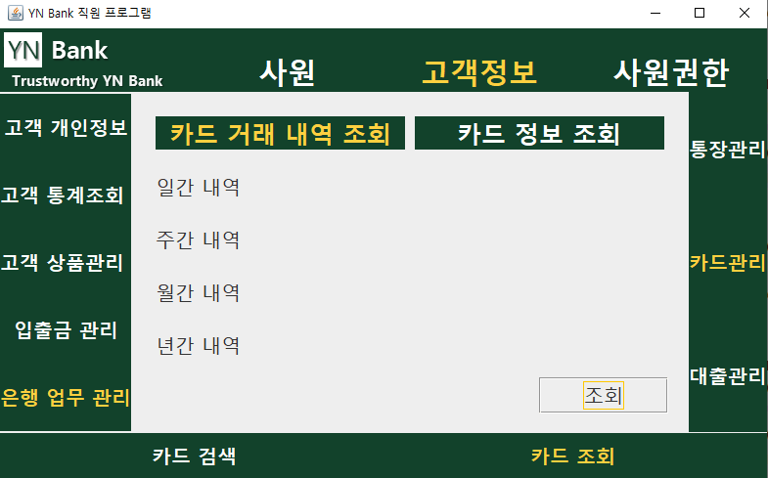

* 1. 처리 개요
     1. 카드 거래 내역 조회를 클릭하면 내역들에 대한 조회가 가능하다
     2. 화면에 나타나는 내역들은 일간, 주간, 월간, 연간 내역이다.
  2. 화면 입/출력 정보 일람 : 없음
  3. 업무 흐름
     1. 카드 거래 내역 조회를 클릭한다.
     2. 보고 싶은 내역을 선택하고 조회 버튼을 누른다.
     3. 클릭 시 통계가 나타나는 다이얼로그 창이 새로 나타난다

|  |  |  |  |
| --- | --- | --- | --- |
| **화면 설계서** | | 프로젝트명 : 은행 업무 관리 프로그램 개발 | |
| 프로그램명 : 은행 업무 관리 프로그램 | |
| 단계명 : 계획 | 활동명 : 요구사항 정의 | 작업명 : 화면 설계 | |
| 문서번호 | 작성자 : 박인선 | 작성일 : 2020/02/15 | 버전 : 1.0 |

1. 카드 정보 조회
   1. 화면

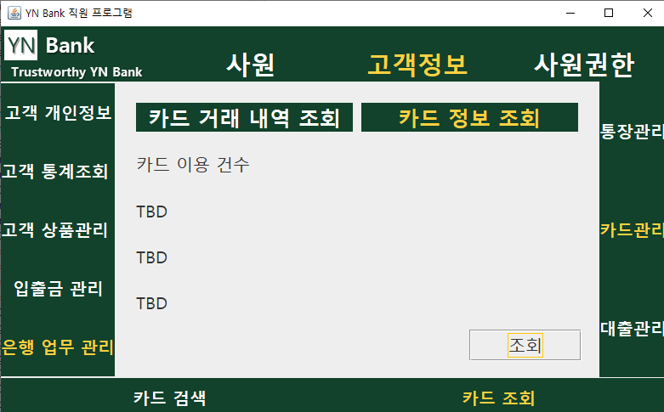

* 1. 처리 개요
     1. 카드 정보 조회를 클릭하면 내역들에 대한 통계에 대한 조회가 가능하다.
     2. 화면에 나타나는 통계는 카드 이용 건수 등이 있다.
  2. 화면 입/출력 정보 일람 : 없음
  3. 업무 흐름
     1. 카드 정보 조회를 클릭한다.
     2. 보고 싶은 통계를 클릭하고 조회 버튼을 누른다.
     3. 클릭 시 통계가 나타나는 다이얼로그 창이 새로 나타난다

|  |  |  |  |
| --- | --- | --- | --- |
| **화면 설계서** | | 프로젝트명 : 은행 업무 관리 프로그램 개발 | |
| 프로그램명 : 은행 업무 관리 프로그램 | |
| 단계명 : 계획 | 활동명 : 요구사항 정의 | 작업명 : 화면 설계 | |
| 문서번호 | 작성자 : 박인선 | 작성일 : 2020/02/15 | 버전 : 1.0 |

1. 대출 관리
   1. 화면

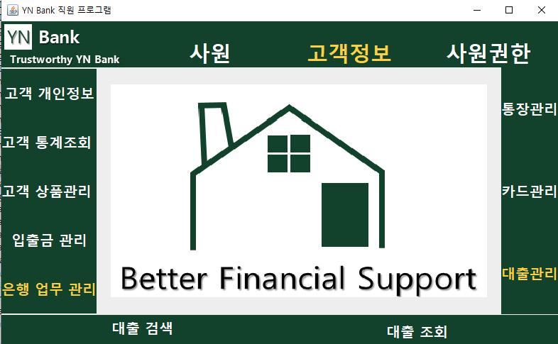

* 1. 처리 개요
     1. 대출 관리를 클릭하면 메인 로고와 대출 검색, 대출 조회 메뉴가 나타난다.
  2. 화면 입/출력 정보 일람 : 없음
  3. 업무 흐름 : 없음

|  |  |  |  |
| --- | --- | --- | --- |
| **화면 설계서** | | 프로젝트명 : 은행 업무 관리 프로그램 개발 | |
| 프로그램명 : 은행 업무 관리 프로그램 | |
| 단계명 : 계획 | 활동명 : 요구사항 정의 | 작업명 : 화면 설계 | |
| 문서번호 | 작성자 : 박인선 | 작성일 : 2020/02/15 | 버전 : 1.0 |

1. 대출 검색
   1. 화면

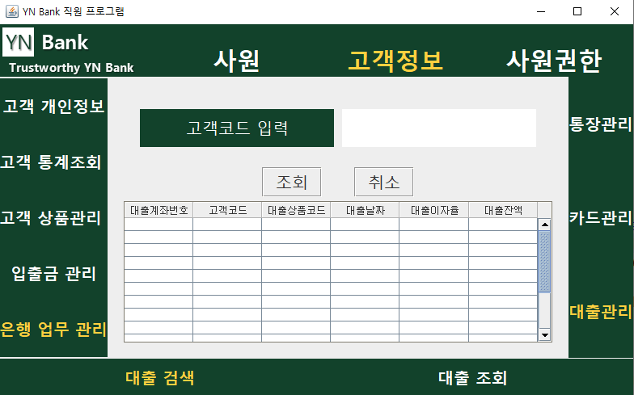

* 1. 처리 개요
     1. 대출 검색을 클릭하면 고객코드 입력란과 대출 정보를 받는 테이블이 화면에 나옴
  2. 화면 입/출력 정보 일람

|  |  |  |  |  |
| --- | --- | --- | --- | --- |
| 번호 | 입/출력 | 테이블명 | 필드명 | 자료형 |
| 1 | 출력 | Loan | Loanaccountnum | char(16) |
| 2 | 입/출력 | Loan | custcode | char(4) |
| 3 | 출력 | Loan | loanplancode | char(4) |
| 4 | 출력 | Loan | loandate | datetime |
| 5 | 출력 | Loan | loaninterest | float |
| 6 | 출력 | Loan | loanbalance | bigint |

* 1. 업무 흐름
     1. 대출 검색을 클릭하면 모든 대출 정보가 테이블에 나옴
     2. 고객코드를 입력하고 조회 버튼을 누르면 해당 고객의 대출 정보가 테이블에 갱신됨
     3. 오른쪽 마우스 버튼을 눌러 추가, 수정, 삭제를 진행함
     4. 이 떄 업무 흐름은 사원 추가, 사원 수정, 사원 삭제와 동일

|  |  |  |  |
| --- | --- | --- | --- |
| **화면 설계서** | | 프로젝트명 : 은행 업무 관리 프로그램 개발 | |
| 프로그램명 : 은행 업무 관리 프로그램 | |
| 단계명 : 계획 | 활동명 : 요구사항 정의 | 작업명 : 화면 설계 | |
| 문서번호 | 작성자 : 박인선 | 작성일 : 2020/02/15 | 버전 : 1.0 |

1. 대출 조회
   1. 화면

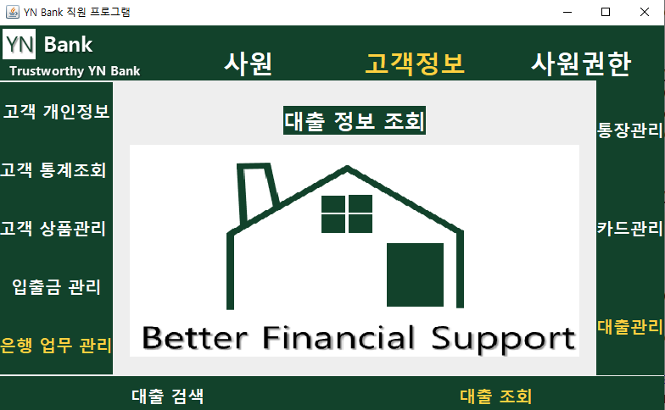

* 1. 처리 개요
     1. 대출 조회를 클릭하게 되면 메인 로고와 대출 정보 조회 메뉴가 화면에 나타남
  2. 화면 입/출력 정보 일람 : 없음
  3. 업무 흐름 : 없음

|  |  |  |  |
| --- | --- | --- | --- |
| **화면 설계서** | | 프로젝트명 : 은행 업무 관리 프로그램 개발 | |
| 프로그램명 : 은행 업무 관리 프로그램 | |
| 단계명 : 계획 | 활동명 : 요구사항 정의 | 작업명 : 화면 설계 | |
| 문서번호 | 작성자 : 박인선 | 작성일 : 2020/02/15 | 버전 : 1.0 |

1. 대출 정보 조회
   1. 화면

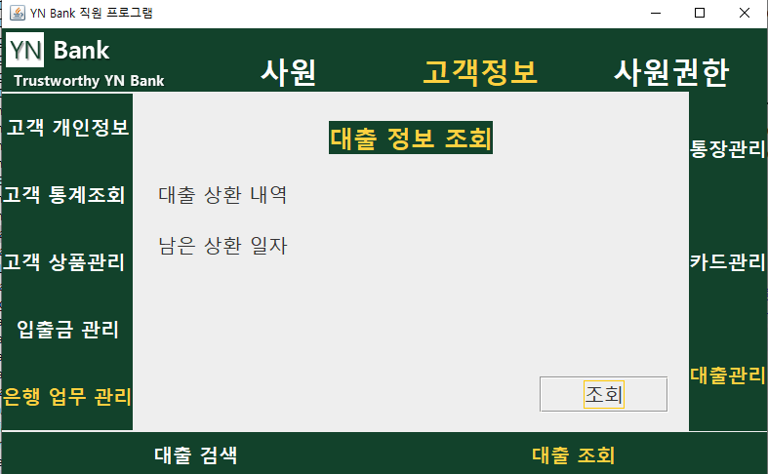

* 1. 처리 개요
     1. 대출 정보 조회를 클릭하게 되면 대출 통계 정보 리스트와 조회 버튼이 화면에 나타난다.
     2. 조회할 수 있는 대출 통계는 대출 상환 내역, 남은 상환 일자 등이 있다.
  2. 화면 입/출력 정보 일람 : 없음
  3. 업무 흐름
     1. 대출 정보 조회를 클릭한다.
     2. 보고 싶은 통계를 클릭하고 조회 버튼을 누른다.
     3. 화면에 해당 통계에 대한 다이얼로그가 나타난다.